**Câmera FPV**

**Tecnologia CCD ou CMOS**

CCD está entrando em desuso, pois suas vantagens importantes, como latência e ruído sob pouca iluminação, estão sendo equiparadas com o avanço da tecnologia CMOS, sendo esta a opção mais utilizada atualmente.

**Formato de Vídeo NTSC e PAL**

As imagens obtidas pelas câmeras são geralmente codificadas no formato NTSC (formato americano) ou NTSC (formato europeu), a importância destes formatos são suas características de resolução e quadros por segundo (FPS – frames per second):

|  |  |  |
| --- | --- | --- |
|  | Resolução | FPS |
| PAL | 720x576 | 25 |
| NTSC | 720 | 480 |

**Campo de Visão**

Quanto mais amplo o campo de visão, mais do ambiente se vê. Porem com isso mais se percebe o efeito “olho de peixe”, onde objetos no centro da imagem parecem pequenos e distantes e objetos nos cantos da imagem parecem distorcidos. Por outro lado, baixo campo de visão garante uma representação melhor, porem dificulta a visão de obstáculos e do que está a volta do quadrirrotor.

Para uma aplicação geral, se recomenda um campo de visão em torno de 130 graus.

**Latência**

E o tempo que leva para se receber a imagem enviada pela câmera. Em geral, câmeras de resolução de 600 TVL tem latência menor que 20 ms. Porem a medida que a qualidade da imagem aumenta, mais dados devem ser processados e transmitido, causando um aumento na latência.

**TV Lines – TVL**

Eh uma medida do quão bom a resolução da câmera é, considerar como referência a imagem abaixo:

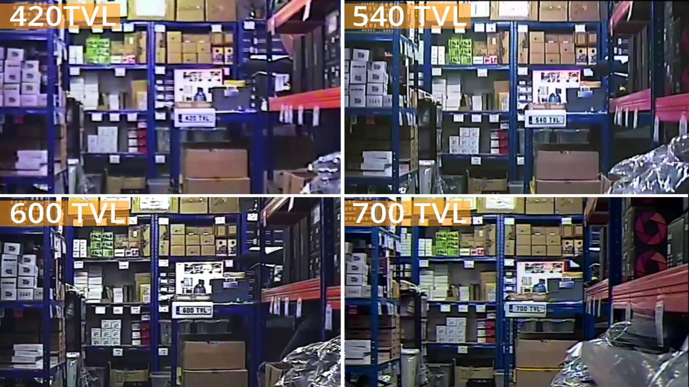

**Boa Pratica**

Eh uma boa pratica utilizar um filtro LC para a fonte de alimentação da câmera para filtrar sinais de alta frequência que possam causar ruídos ou má qualidade na imagem obtida.

Bibliografia:

https://oscarliang.com/best-fpv-camera-quadcopter/